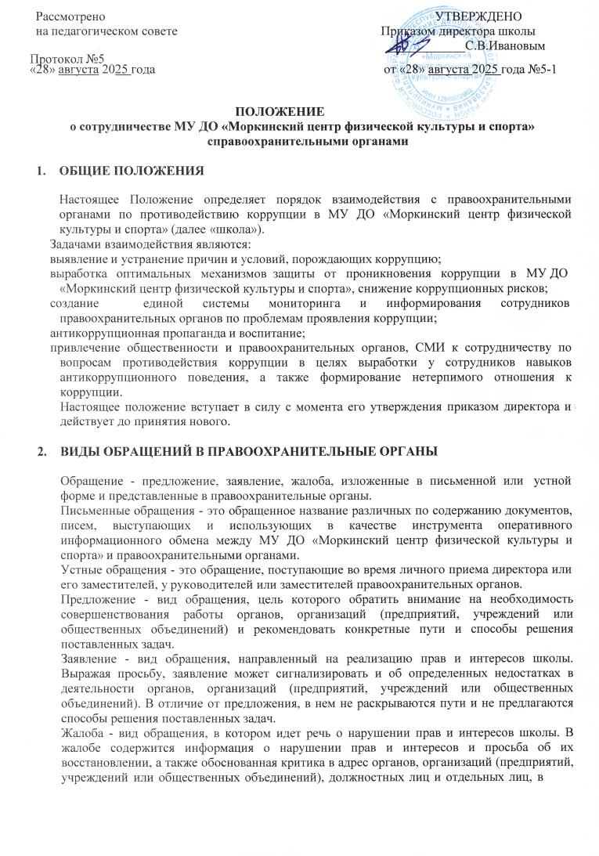

результате не обоснованных действий которых либо необоснованного отказа в совершении действий произошло нарушение прав и интересов школы.

ПОРЯДОК ВЗАИМОДЕЙСТВИЯ С ПРАВООХРАНИТЕЛЬНЫМИ ОРГАНАМИ

Школа принимает на себя публичное обязательство сообщать в соответствующие правоохранительные органы о случаях совершения коррупционных правонарушений, о которых работникам школы стало известно.
Школа принимает на себя обязательство воздерживаться от каких-либо санкций в отношении своих сотрудников, сообщивших в правоохранительные органы о ставшей им известной в ходе выполнения трудовых обязанностей информации о подготовке или совершении коррупционного правонарушения.
Ответственность за своевременное обращение в правоохранительные органы о подготовке или совершении коррупционного правонарушения возлагается на лиц, ответственных за противодействие коррупции в школе.
Администрация школы и его сотрудники обязуются оказывать поддержку в выявлении и расследовании правоохранительными органами фактов коррупции, предпринимать необходимые меры по сохранению и передаче в правоохранительные органы документов и информации, содержащей данные о коррупционных правонарушениях.
Администрация школы обязуется не допускать вмешательства в выполнение служебных обязанностей должностными лицами судебных или правоохранительных органов.
Все письменные обращения к представителям правоохранительных органов готовятся инициаторами обращений - сотрудниками школы.
Лица, ответственные за предотвращение коррупционных нарушений несут персональную ответственность за эффективность осуществления соответствующего взаимодействия.

ФОРМЫ ВЗАИМОДЕЙСТВИЯ С ПРАВООХРАНИТЕЛЬНЫМИ ОРГАНАМИ

Оказание содействия уполномоченным представителям контрольно-надзорных и правоохранительных органов при проведении ими инспекционных проверок деятельности школы по вопросам предупреждения и противодействия коррупции.
Оказание содействия уполномоченным представителям правоохранительных органов при проведении мероприятий по пресечению или расследованию коррупционных преступлений, включая оперативно-розыскные мероприятия.
Взаимное содействие по обмену информацией, консультаций, правовой помощи и мероприятий по предотвращению возникновения коррупциогенных факторов.
Администрация и сотрудники школы оказывают поддержку правоохранительным органам в выявлении и расследовании фактов коррупции, предпринимают необходимые меры по сохранению и передаче в правоохранительные органы документов и информации, содержащей данные о коррупционных правонарушениях.
Сотрудничество может осуществляться и в других формах, которые соответствуют задачам настоящего Положения.

ЗАКЛЮЧИТЕЛЬНЫЕ ПОЛОЖЕНИЯ
Внесение изменений и дополнений в настоящее Положение осуществляется путём подготовки проекта о внесении изменений и дополнений.
Утверждение вносимых изменений и дополнений в Положение осуществляется после принятия решения Педсовета школы с последующим утверждением приказом по образовательной организации, либо по представлению правоохранительных органов.

